COLEGIO EMILIA RIQUELME
GUIA DE APRENDIZAJE EN CASA
ACTIVIDAD VIRTUAL SEMANA DEL 18 AL 21 DE AGOSTO
Asignatura: Edu. Religiosa | Grado: 5° | Docente: Estefanía Londoño
Recordemos que esta semana tendremos nuestras pruebas bimestrales. Por lo tanto, les explico nuevamente en la guía como se aplicarán:

Martes, 18 de agosto del 2020

Agenda virtual: Bimestral del área. (Clase virtual 08:00am por Zoom).

Lo siguiente no se escribe.
(Durante la conexión sincrónica, tendremos un saludo especial y en clase se les enviará el Link para realizar el bimestral en formularios Google como se indicó desde rectoría. Aquellas niñas que no logren conectarse a la clase, por medio de WhatsApp se los enviaré)

Miércoles, 19 de agosto del 2020

Agenda virtual: Proyecto transversal de Cátedra de la paz.
Afiche.

PAZ

Durante esta hora trabajaremos el proyecto de cátedra de la paz, crearemos un afiche sobre la paz y la cultura que debemos vivir en nuestras clases virtuales siendo testigas de Dios. Se puede realizar en hojas de block o iris.

Las siguientes son unas imágenes de muestra que te dejo para que observes como se realiza el trabajo. Tu afiche debe tener imagen o dibujo, frase y decoración.

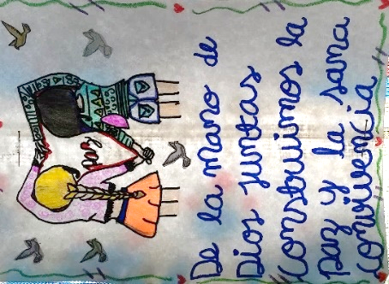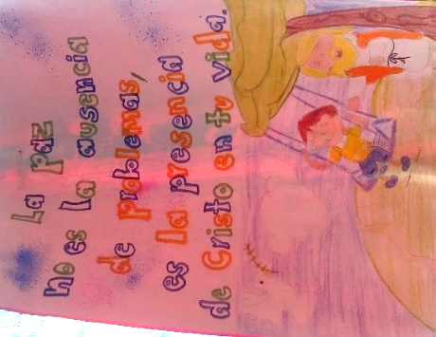

Nota: Recuerden enviarme las evidencias por favor a mi correo.

